Техническое задание на разработку программы салона красоты
"Лиллит"

Содержание
1. Введение
1.1. Наименование программы
1.2. Назначение и область применения
2. Требования к программе
2.1. Требования к функциональным характеристикам
2.2. Требования к надежности
2.2.1. Требования к обеспечению надежного функционирования программы
2.2.2. Время восстановления после отказа
2.2.3. Отказы из-за некорректных действий пользователей системы
3. Условия эксплуатации
3.1. Климатические условия эксплуатации
3.2. Требования к квалификации и численности персонала
3.3. Требования к составу и параметрам технических средств
3.4. Требования к информационной и программной совместимости
3.4.1. Требования к информационным структурам и методам решения
3.4.2. Требования к исходным кодам и языкам программирования
3.4.3. Требования к программным средствам, используемым программой
3.4.4. Требования к защите информации и программ
3.5. Специальные требования
4. Требования к программной документации
4.1. Предварительный состав программной документации
5. Технико-экономические показатели
5.1. Экономические преимущества разработки
6. Стадии и этапы разработки
6.1. Стадии разработки
6.2. Этапы разработки
6.3. Содержание работ по этапам
7. Порядок контроля и приемки
7.1. Виды испытаний
7.2. Общие требования к приемке работы

1. Введение

1.1. Наименование программы
Наименование программы: "ПО для салона красоты Лиллит"

1.2. Назначение и область применения
Программа предназначена для создания, управления содержимым базы данных, содержащим следующие данные:
1.2.1. Список услуг с категориями
1.2.2. Возможность проведения статистических анализов (изменение цен)
1.2.3. Данные о сотрудниках
1.2.4. Данные о записях
1.2.5. Данные об уже оплаченных услугах
Программа предоставляет интерфейс для управления содержимым базы данных в соответствии с предъявляемыми требованиями.

2. Требования к программе

2.1. Требования к функциональным характеристикам
Программа должна обеспечивать возможность выполнения перечисленных ниже функций:
2.1.1. Разделение услуг подключаемых через интерфейс на категории:
2.1.1.1. Парикмахерские услуги
2.1.1.2. Ногтевой сервис
2.1.1.3. Косметические услуги
2.1.1.4. Солярий
2.1.1.5. Эпиляция
2.1.1.6. Массаж
2.1.2. Возможность поиска (фильтрации) по базе данных информации по услугам мастеров
2.1.3. Возможность бронирования выбранного предложения услуги Администратором салона
2.1.4. Возможность поиска по базе данных свободных мастеров по категориям
2.1.5. Возможность добавления нескольких услуг в одну запись
2.1.6 Возможность изменения записей на услуги Администратором
2.1.7 Возможность вносить изменения во все данные о записях и мастерах
2.1.8 Возможность удалять данные об услугах

Требования к организации входных и выходных данных
Данные о предоставляемых услугах и пользователях хранятся в базе данных. Ввод данных в базу (логины и пароли) выполняет администратор, выполняющий поставку программного обеспечения заказчику. Выполняет он это с помощью запросов к СУБД.
После установки программы, ввод данных в систему осуществляет только админ салона, валидация данных выполняется на стороне клиента:
- дата и время должны быть записаны в формате: «ДД.ММ.ГГГГ ЧЧ:ММ»;
- название — последовательность не более чем из 200 любых символов;
- данные мастера должны быть валидными
- номер телефона должен быть указан в международном формате - 7XXXXXXXXXX (только цифры)

Требования к временным характеристикам
После изменения админом салона данных, находящихся в базе данных, новая информация на клиентах отображается не позднее, чем через 5 секунд.

Требования к составу выполняемых функций

Не разработано.

2.2. Требования к надежности

2.2.1 Требования к обеспечению надежного функционирования программы
Надежное (устойчивое) функционирование программы должно быть обеспечено выполнением Заказчиком совокупности организационно-технических мероприятий, перечень которых приведен ниже:
а) организацией бесперебойного питания технических средств;
б) использованием лицензионного программного обеспечения;
в) регулярным выполнением рекомендаций Министерства труда и социального развития РФ, изложенных в Постановлении от 23 июля 1998 г. Об утверждении межотраслевых типовых норм времени на работы по сервисному обслуживанию ПЭВМ и оргтехники и сопровождению программных средств»;
г) регулярным выполнением требований ГОСТ 51188-98. Защита информации. Испытания программных средств на наличие компьютерных вирусов

2.2.2. Время восстановления после отказа
Время восстановления после отказа, вызванного сбоем электропитания технических средств (иными внешними факторами), не фатальным сбоем (не крахом) операционной системы, не должно превышать 30-ти минут при условии соблюдения условий эксплуатации технических и программных средств.
Время восстановления после отказа, вызванного неисправностью технических средств, фатальным сбоем (крахом) операционной системы, не должно превышать времени, требуемого на устранение неисправностей технических средств и переустановки программных средств.

2.2.3. Отказы из-за некорректных действий пользователей системы
Не требуется

3. Условия эксплуатации

3.1. Климатические условия эксплуатации
Климатические условия эксплуатации, при которых должны обеспечиваться заданные характеристики, должны удовлетворять требованиям, предъявляемым к техническим средствам в части условий их эксплуатации

3.2. Требования к квалификации и численности персонала
Минимальное количество персонала, требуемого для работы программы, должно составлять не менее 1 штатной единицы — администратора салона. В перечень задач, выполняемых администратором, должны входить:
- ведение базы данных по записям клиентов;
В перечень задач, выполняемых администратором, должны входить:
- задачи установки (инсталляции) и поддержания работоспособности системных программных средств — операционной системы;
- задача установки (инсталляции) программы;
- задача создания резервных копий базы данных.

3.3. Требования к составу и параметрам технических средств

3.3.1. В состав технических средств должен входить IВМ-совместимый персональный компьютер (ПЭВМ), выполняющий роль сервера, включающий в себя:

3.3.1.1. процессор Pentium-2.0Hz, не менее;
3.3.1.2. оперативную память объемом, 1Гигабайт, не менее;
3.3.1.3. HDD, 40 Гигабайт, не менее;
3.3.1.4. операционную систему Windows 2000 Server или Windows 2003;
3.3.1.5. операционную систему Windows 2000 Server или Windows 2003;
3.3.1.6. Microsoft SQL Server 2000

3.4. Требования к информационной и программной совместимости

3.4.1. Требования к информационным структурам и методам решения
База данных работает под управлением Microsoft SQL Server. Используется много поточный доступ к базе данных. Необходимо обеспечить одновременную работу с программой с той же базой данной модулей экспорта внешних данных.

3.4.1.1. Структура базы данных

Ниже представлена ERD-диаграмма базы данных для разрабатываемого приложения.

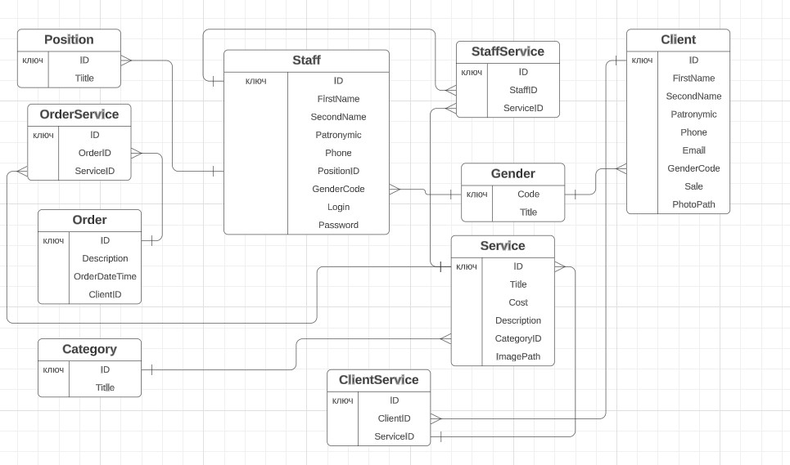

3.4.1.2. Требования к запросам пользователей данных из базы
Администратор работает с базой данных через программное обеспечение.
Администратор системы должен иметь возможность редактировать таблиц, перечисленных в п. 3.4.1.1. (добавление, редактирование), производить поиск по таблице, просматривать детальную информацию по каждому результату выборки, добавлять или изменять данные таблиц.

3.4.2. Требования к исходным кодам и языкам программирования
C#, XAML

3.4.3. Требования к программным средствам, используемым программой
Системные программные средства, используемые программой, должны быть представлены Visual Studio (площадка для написания, отладки и сборки кода), Microsoft SQL Server (система администрирования баз данных), Visio (векторный графический редактор, редактор диаграмм и блок-схем), Figma (онлайн-редактор для проектировать интерфейсов), Microsoft Office

3.4.4. Требования к защите информации и программ
Требования к защите информации и программ не предъявляются.

3.5. Специальные требования
Специальные требования не предъявляются.

4. Требования к программной документации

4.1. Предварительный состав программной документации
Состав программной документации должен включать в себя:
4.1.1. техническое задание;
4.1.2. программу и методики испытаний;

5. Технико-экономические показатели

5.1. Экономические преимущества разработки
Ориентировочная экономическая эффективность не рассчитываются. Аналогия не проводится ввиду уникальности предъявляемых требований к разработке.

6. Стадии и этапы разработки

6.1. Стадии разработки
Разработка должна быть проведена в четыре стадии:
1. разработка технического задания;
2. рабочее проектирование;
3. разработка продукта
4. тестирование продукта

6.2. Этапы разработки
На стадии разработки технического задания должен быть выполнен этап разработки, согласования и утверждения настоящего технического задания.
На стадии рабочего проектирования должны быть выполнены перечисленные ниже этапы работ:
1. разработка программы;
2. разработка программной документации;
3. испытания программы.

6.3. Содержание работ по этапам
На этапе разработки технического задания должны быть выполнены перечисленные ниже работы:
1. постановка задачи;
2. определение и уточнение требований к техническим средствам;
3. определение требований к программе;
4. определение стадий, этапов и сроков разработки программы и документации на неё;
5. согласование и утверждение технического задания.
На этапе разработки программы должна быть выполнена работа по программированию (кодированию) и отладке программы.
На этапе разработки программной документации должна быть выполнена разработка программных документов в соответствии с требованиями к составу документации.
На этапе испытаний программы должны быть выполнены перечисленные ниже виды работ:
1. разработка, согласование и утверждение и методики испытаний;
2. проведение приемо-сдаточных испытаний;
3. корректировка программы и программной документации по результатам испытаний.

7. Порядок контроля и приемки

7.1. Виды испытаний
Приемо-сдаточные испытания должны проводиться на объекте Преподавателя в оговоренные сроки.
Приемо-сдаточные испытания программы должны проводиться согласно разработанной Исполнителем и согласованной Преподавателем Программы и методик испытаний.

7.2. Общие требования к приемке работы
На основании проведенных испытаний Преподавателем выставляется оценка Студенту.

